- Наименование захоронения: Воинское захоронение 6183
- Место и дата захоронения: Гомельская область, Мозырский район, д. Романовка, 1943 г.
- Вид захоронения: братская могила
- Краткое описание захоронения: Стела с барельефным изображением партизана и женщины и надписью: «Паўстаў народны гнеў і помста. Паўсталі грозна партызаны». Захоронены 3 участника сопротивления (партизана), имена которых известны.
- Краткая историческая справка о захоронении: В 1943 г. в лесах около д. Романовка дислоцировалась Мозырская партизанская бригада им. Александра Невского, которая 8 января 1944 г. соединилась с частями Красной Армии и сыграла большую роль в ходе Калинковичско-Мозырской операции по освобождению Мозырщины от немецко-фашистских захватчиков.
Братская могила партизан расположена на окраине деревни, около музея партизанской славы. В могиле похоронены 3 партизана, которые погибли в 1943 г. в боях против гитлеровских оккупантов.
- Список захороненных
- Фотография захоронения
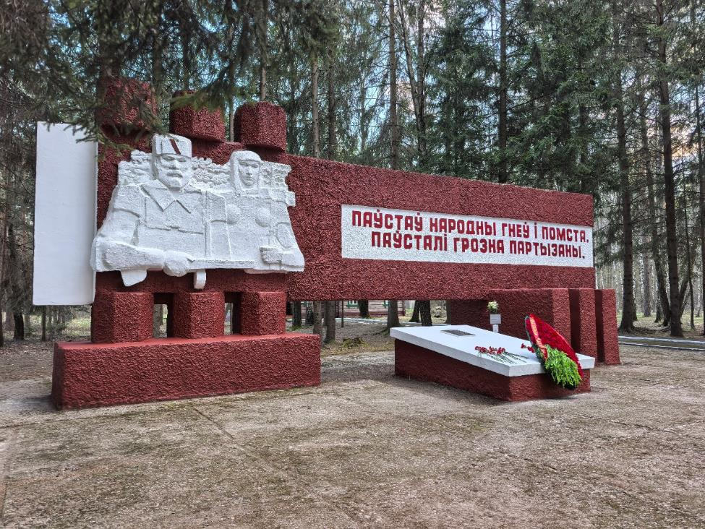
- Координаты места захоронения: 51°59'25.40"С 28°55'14.84"В

